QR-код:

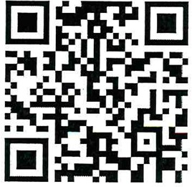

Контактное лицо по вопросам проведения онлайн-опроса ‒ Голикова А.Е., 8(495)255-67-67, доб. 3014.

Коваленко ЮлияБорисовна

8(495)587-88-89, доб. 2718